МИНИСТЕРСТВО НАУКИ И ВЫСШЕГО ОБРАЗОВАНИЯ
РОССИЙСКОЙ ФЕДЕРАЦИИ
Федеральное государственное бюджетное образовательное учреждение высшего образования
«ПЕНЗЕНСКИЙ ГОСУДАРСТВЕННЫЙ УНИВЕРСИТЕТ»

Институт  физической культуры и спорта | Кафедра  «Гимнастика и спортивные игры»
Направление подготовки  Профиль подготовки | 44.03.01 «Педагогическое образование»  «Физкультурное образование»

БАКАЛАВРСКАЯ РАБОТА
на тему
ИСТОРИЯ РАЗВИТИЯ БОКСА В ПЕНЗЕНСКОЙ ГУБЕРНИИ

Студен т ______________ Пузырников Максим Павлович

Р уководитель ______________ Нестеровский Д.И.

Нормоконтролер ______________ Наумов Р.В.

Р абота допущен а к защите (пр отокол заседан ия кафедр ы от_______№____)

Заведующий кафедр ой ______________ Нестеровский Д.И.

Р абота защищен а с отметкой_____(пр отокол заседан ия ГЭК от ____№___)

Секр етар ь ГЭК ______________ Тихонова Ю.И.

Пенза 2024

ОГЛАВЛЕНИЕ
ВВЕДЕНИЕ 3
ГЛАВА 1. ИСТОРИЯ РАЗВИТИЯ БОКСА КАК КОНТАКТНОГО ВИДА СПОРТА 5
1.1 История возникновения и развития бокса 5
1.2 Исторические аспекты развития бокса в дореволюционной России и СССР 6
1.3 Зарождение бокса в Пензенской области 16
ГЛАВА 2. ИСТОРИЧЕСКОЕ РАЗВИТИЕ БОКСА В ПЕНЗЕНСКОЙ ОБЛАСТИ 18
2.1 Этапы развития бокса в Пензенской области 18
2.2 Спортсмены Пензенской области достигшие высоких результатов в боксе 24
2.3 Женский бокс в Пензенской области 35
2.4 ГАОУ ПО «Училище олимпийского резерва Пензенской области» как центр подготовки квалифицированных боксеров 41
2.5 Выпускники УОР Пензенской области отделение «бокс» достигшие высоких результатов 43
ВЫВОДЫ 47
СПИСОК ИСПОЛЬЗОВАННЫХ ИСТОЧНИКОВ 49

ВВЕДЕНИЕ
Актуальность темы. В настоящее время бокс - это Олимпийский вид спорта, в котором спортсмены соревнуются в техническом мастерстве, ударной технике руками, тактической грамотности ведения боя. В боксе воспитываются моральные и волевые качества, развиваются все 5 физических качеств человека (гибкость, ловкость, сила, выносливость, скорость), формируются понятия о мужестве, здоровье, дисциплине. Отличительной чертой достижения успеха на ринге является точная техника боксерских движений, хорошо развитое тактическое мышление, позволяющее в доли секунд применять наиболее эффективные боевые средства (удары, зашиты, передвижения и различные их комбинации) на разных дистанциях и в различных тактических ситуациях.
Элементы бокса расширяют общий кругозор занимающихся, знакомят со смежными видами спорта; развивают у них любовь к здоровому образу жизни, постоянному совершенствованию своих физических качеств, приучает быть дисциплинированным, волевым, трудолюбивым человеком. Богатство, разнообразие и доступность боксерских упражнений, эффективное воздействие их на организм, зрелищность привлекают к занятиям различный контингент занимающихся.
Актуальность выбранной темы продиктована тем, что боксеры и тренера Пензенской области должны обладать множеством знании, относящимся к данному виду спорта, в том числе, знать историю возникновения и развития бокса Сурского края. Это необходимо для того, чтобы преподаватель был достаточно компетентен в своём предмете и мог передать имеющиеся знания своим ученикам.
Объект исследования – история развития бокса в Пензенской области, его предпосылки и историческая значимость.
Предмет исследования – бокс, его исторические тенденции и формирование первых спортивных команд на территории Пензенской области.
Цель исследования – рассмотреть историческое развитие бокса в Пензенской области, как контактного вида спорта, его становление, значение и этапы развития.
Задачи исследования. Для достижения цели исследования были поставлены следующие задачи:
- Рассмотреть исторические аспекты возникновения и становления бокса в Пензенской области.
- Выявить определяющие этапы исторического развития бокса в Пензенской области и значимые достижения боксеров Сурского края.
Методы исследования. Для решения поставленных задач применялись следующие методы исследования:
- Анализ литературных данных.
- Опрос ведущих специалистов по боксу тренеров и спортсменов и интерпретация их практического опыта.
Анализ и обобщение литературных данных. Опрос специалистов проводился с целью выяснения состояния вопроса на практике. Использовались традиционные методы сбора информации: интервьюирование, беседа.
Практическая значимость работы состоит в том что, представленные материалы могут быть использованы для расширения знаний тренеров и спортсменов, а также студентами ИФКиС (Институт физической культуры и спорта) Пензенской области.
Структура бакалаврской работы: работа состоит из введения, двух глав, списка использованной литературы. Материал изложен на 50 страницах.

ГЛАВА 1. ИСТОРИЯ РАЗВИТИЯ БОКСА КАК КОНТАКТНОГО ВИДА СПОРТА

История возникновения и развития бокса
Бокс – это олимпийский, контактный вид спорта (единоборство), в котором разрешены удары только кулаками и только в специальных перчатках.
История бокса насчитывает не одну тысячу лет. Разного рода упоминания о кулачных боях встречаются в Египте. Первые находки датированы 4000 лет до н.э. Принято считать, что спортивным видом единоборств бокс стал в 688 году до н.э., после того как был включен в программу античных Олимпийских игр.
Родина современного бокса – Англия (начало XVII века). Основателем и первым чемпионом по боксу принято считать Джеймса Фигга (рисунок 1).
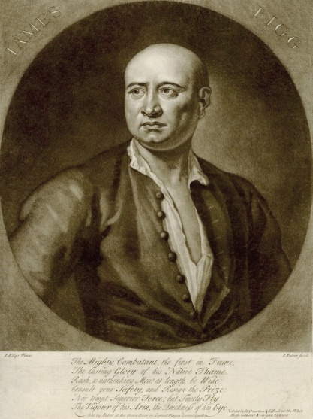
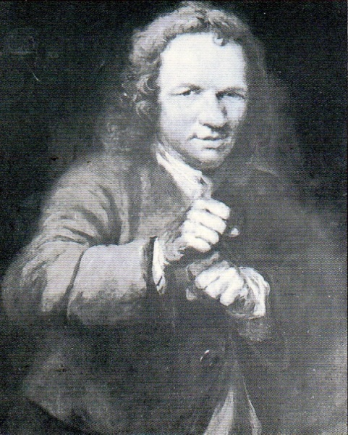
Следует отметить, что до того как заняться боксом Джеймс был известным фехтовальщиком. Позже он открыл академию бокса и начал обучать всех желающих искусству рукопашного боя.
Рисунок 1 – Джеймс Фигг Рисунок 2 – Джон Грэхэн Чемберс
В 1867 году журналистом Джоном Грэхэном Чемберсом (рисунок 2) был разработан первый свод правил по боксу. В них оговаривались: размер ринга, вес перчаток, длительность раундов и т.д. Позже правила легли в основу современных правил в боксе. В 1904 году бокс был включен в программу Олимпийских игр. Правила бокса боксерский поединок разделен на раунды, каждый из которых длится от 3 до 5 минут, в зависимости от уровня поединка (любительский или профессиональный). Между раундами у боксеров есть 1 минута для отдыха.
Бокс, как вид боя исторически берет свое начало в древности, а современная историческая справка дает его начало в Европе. Существование боев, в том числе подпольных привело к тому, что борьба в ринге стала приносить хороший доход, а сами бои смотрятся интереснее и зрелищнее.

История развития бокса в дореволюционной России и СССР

В царской России до революции существовало лишь небольшое количество спортивных организаций и в области бокса не было больших достижений.
Первыми пропагандистами бокса в нашей стране были в Москве М. Кистер (рисунок 3) , который издал на русском языке в 1894 году пособие по английскому боксу и организовал атлетический кружок, где занимались боксом, и в Петербурге приехавший из Франции Э. Лусталло (рисунок 4).
Первые состязания по боксу состоялись в Москве 15 июля 1895 года, в Петербурге в мае 1898 года.
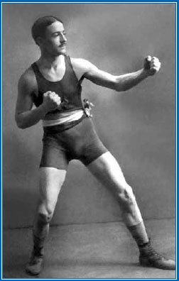
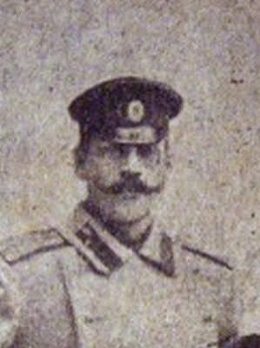
Однако, в дореволюционной России бокс был развит слабо, он отличался от бокса Западноевропейских стран. Русский бокс имел преимущественную связь с кулачным боем. Первые чемпионы России – П. Никифоров (рисунок 5), Н. Алимов (рисунок 6) и многие другие были в свое время сильнейшими кулачными бойцами. Такие талантливые боксеры как А. Харлампиев, И. Граве, Н. Никифоров резко выделялись из всей массы боксеров своей технической подготовленностью, так как русский бокс унаследовал от кулачного боя черты мужества и гуманности и на основе его приемов складывались техника и тактика первых русских боксеров. В 1913 году общество «Санитас» издает первые правила бокса.
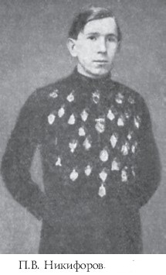
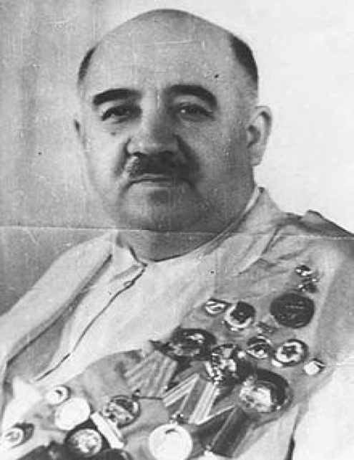
Рисунок 3 – Кистер М. Рисунок 4 – Лустало
Рисунок 5 – Никифоров П.В. Рисунок 6 – Алимов Н.

В 1915 году были введены правила бокса, переработанные из английских. Этими правилами были установлены восемь весовых категорий, в соответствии с принятыми в международной практике, определена масса перчаток – она равнялась восьми унциям (227 г) каждая, определена продолжительность боя – три раунда по три минуты, а при розыгрыше первенства финальный бой состоял из двух 3-минутных раундов и одного 4-минутного.
Правила были более конкретизированы и одобрены Московской тяжелоатлетической лигой в 1916 году и уточняли условия боя, действия боксеров и судей.
Наиболее значительным из дореволюционных соревнований по боксу было первенство России в декабре 1916 года в Петрограде. В соревнованиях участвовало 23 боксера, продолжительность боя составляла четыре раунда по 3 минуты.
В дореволюционной России бокс развивался только в Москве, Петрограде (ныне Санкт – Петербург), Киеве и Одессе. Энтузиасты-одиночки были и организаторами и бойцами этого вида спорта, которые заложили фундамент в развитие отечественной школы бокса. началом летоисчисления отечественного бокса считают первенство России 1914 года, в котором участвовали москвичи, петербуржцы и киевляне.
В годы Гражданской войны по инициативе В.И. Ленина был издан декрет о всеобщем военном обучении – Всеобуч. Основой которого была – физическая подготовка населения. Цель – массовое развитие физической культуры и спорта в интересах подготовки граждан к трудовой деятельности и защите молодого советского государства. В раздел программы Всеобуча «Защита и нападение без оружия» входил – бокс. Для подготовки инструкторов и преподавателей по физической культуре, при Военно-Медицинской Академии была создана Главная Военная школа физического образования трудящихся. Комиссаром школы был назначен П.В. Никифоров – чемпион России по боксу в 1916 году. Из стен этой школы вышли знаменитые боксеры и в дальнейшем первые тренера по боксу: К. Градополов, А. Илюшин, А. Лебедев, П. Фомин, М. Петров, Г Рождественский. Занятия в школе вели известные боксеры В. Самойлов, П. Никифоров, позднее А. Харлампиев. Такая же работа велась в одном из военно-спортивных клубов Петрограда. Ее вели П. Вертков, Э. Лусталло, И. Граве и позднее В. Осечкин.
Большой вклад в развитие бокса в СССР внесло общество «Динамо», вырастившее первых чемпионов СССР В. Езерова, Л. Брауна, А. Павлова, Ф. Бреста и А. Гольдштейна. Ряды боксеров росли, увеличивалось число соревнований. Первое комплексное Всероссийское спортивное соревнование было проведено в июле 1920 года в Москве в честь II Конгресса Третьего Коммунистического Интернационала. Это соревнование носило название Предолимпиада всеобуча. История этого соревнования такова.
В 1920 году в Антверпене должны были состояться VII Олимпийские игры. Советские спортсмены в то время не являлись членами международных спортивных организаций и приглашение в Антверпен не получили и тогда руководство Всеобуча, являвшееся организатором всей спортивной жизни молодой советской республики, решило в эти сроки провести Всероссийскую Олимпиаду.
Трудности военного времени вынудили организаторов этих соревнований временно отказаться от их проведения. Однако в Москву уже начали съезжаться спортивные делегации из разных городов России, поэтому в честь проведения в городе II Конгресса Коминтерна было принято решение устроить спортивный праздник, который бы стал репетицией перед Всероссийской олимпиадой.
В связи с вышеперечисленным праздник и получил название – Предолимпиада. В ее программу входили международные соревнования по – легкой атлетике, футболу, баскетболу, велосипедному, конному и водному спорту, борьбе, поднятию тяжестей и боксу. В связи с тем, что в Москву приехала только часть делегаций по боксу, соревнования были малочисленными, до 50,8 кг участников не было, и боксеры соревновались по семи весовым категориям. Боксеры соревновались четыре раунда по три минуты. Фактически это была матчевая встреча команды Москвы и сборной остальных городов. Во всех семи весовых категориях победили москвичи, за исключением полутяжелого веса. Чемпионами стали М. Петров, Г. Рождественский, И. Гагулин, К. Никитин, М. Фомин, А. Анкудинов и П. Никифоров.
Бокс постепенно набирал свою популярность и значимость в мире спорта, что привлекало молодежь и в СССР.
В 1928 году была проведена Всесоюзная спартакиада с участием иностранных спортсменов.
В тот сложный период вокруг бокса сложилась тяжелая атмосфера, так как среди спортивного руководства страны было немало таких, которые считали бокс атрибутом буржуазного спорта. Им удалось добиться запрета на проведение официальных соревнований по боксу почти во всех регионах, где этот вид спорта развивался и набирал силу.
Однако, сторонникам бокса удалось настоять на проведении в 1925 году Всесоюзной дискуссии на тему: «Быть или не быть боксу в системе общефизического воспитания трудящихся». Дискуссия длилась до января 1926 года. Для подведения итогов была создана комиссия из представителей спортивного и профсоюзного руководства во главе с Зикмундом, Ракитиным, Левиным и специальная медицинская комиссия в состав которой входили многие известные врачи. Перед комиссией были проведены четыре боксерских матча с участием боксеров: Анкудинова, Бессонова, Белохвостова, Бреста, Гетье, Градополова, Ерезова, Селюнина, Князева, лаузинского, А. и П. Лебедевых, Пелькина, Мусаилова, Петрова, Павлова, Руктешеля, Скиндера, Терехова, Турицина, Эберга. В 1926 году, благодаря усилиям этих людей, бокс в СССР был окончательно включен в систему физкультурно-спортивного движения. Большое влияние на решение вопроса о правовом признании бокса оказал и Анатолий Васильевич Луначарский.
После того, как вопрос развития бокса в СССР был разрешен положительно, были разработаны новые Правила соревнований. Они определяли соревнования как метод научного изучения и исследования бокса и как средство воспитания инстинктов жизненной борьбы у зрителей.
Так как боксеры еще не имели классификационных разрядов, к соревнованиям допускались те, кто выполнил не менее четырех из пяти нормативов ОФП:
- бег на 100 и 1500 метров;
- толкание ядра;
- прыжки в длину с разбега;
- ходьба на 5 километров.
Вышеперечисленные нормативы в последствии были введены, в выполнение разрядных норм ГТО.
Бег на 1500 м и ходьбу можно было заменить выполнением нормативов по специальным упражнениям со скакалкой – пять минут, 500 подскоков, «бой с тенью» три раунда по три минуты, упражнение с медицинболом (медболом), грушей и на мешке в течение 10 минут на каждом из снарядов. Согласно этим правилам боксеры делились на восемь весовых категорий, продолжительность боя составляла шесть раундов по три минуты, а к соревнованиям допускались боксеры не моложе 18 лет. При определении результатов боя предусматривалась «ничья».
По этим правилам был проведен чемпионат Москвы в 1926 году, а в апреле этого же года I Чемпионат СССР. В нем участвовали 23 участника, которые провели 16 боев. Звания чемпионов были разыграны в четырех весовых категориях: «пера», до 57 кг – Л. Вятлинский; легкий вес – А. Павлов, полусредний вес – Л. Браун, средний вес – К. Градополов. В четырех весовых категориях: «мухи», «петуха», полутяжелом и тяжелом было по одному участнику и звания чемпионов были присвоены условно: В. Руктешелю, Ф. Бресту, А. Анкудинову и В. Езерову. Эти боксеры провели показательные бои.
Несмотря на то, что бокс был введен в систему физического воспитания трудящихся во многих городах России, в городах Украины и Белоруссии, он продолжал оставаться под запретом и II Чемпионат СССР удалось провести только в 1933 году. С этого времени чемпионаты страны проводились ежегодно, за исключением первых трех лет Великой Отечественной войны.
Советские боксеры успешно выступали: в 1928 году в Норвегии была организована I Спартакиада рабочего спорта, в Стокгольме состоялась встреча с командой Швеции, на этих встречах побеждали советские боксеры.
В период с 1928 года по 1930 год бокс широко распространился в республиках Закавказья и Средней Азии. В 1929 году проводилось первенство Закавказья, где участвовали команды Еревана, Тбилиси, Баку.
В 1930 году был создан Всесоюзный совет физической культуры. Отделом бокса, организованном при нем, были определены практические задачи учебной и спортивной работы в этом виде спорта.
В марте 1935 года было принято Постановление о создании общественных организаций – секций по видам спорта. Секции работали на общественных началах, избирались из наиболее авторитетных боксеров, специалистов, спортивных деятелей и оказывали активную помощь отделу бокса ВСФК.
В апреле 1935 года была создана I Всесоюзная секция бокса. Председателем секции был избран бывший боксер, командир РККА Н.В. Ракитин, секретарем – Л.М. Вятлинский – чемпион СССР 1926 года.
Членами секции были многие выдающиеся боксеры: К. Никитин, А. Гетье, С. Бартольд, П. Никифоров, В. Самойлов и другие. В дальнейшем эта секция была реорганизована в Федерацию бокса.
В 1929-30 гг. стабилизировалась методика обучения и тренировок по боксу, что привело к изданию учебно-методической литературы: «Тактика бокса» А.Г. Харлампиева; «Бокс» А.Г. Гетье; в периодической печати появлялись методические статьи К. Градополова, Б. Денисова, А. Френкина.
В Ленинграде в институте им. П.Ф. Лесгафта бокс изучался, как самостоятельная дисциплина. В этот период большое внимание стало уделяться созданию единой системы воспитания боксеров. Вырабатывалась рациональная последовательность обучения новичков, упорядочивалось построение тренировочных занятий, совершенствовалась техника и тактика боя на ринге. Именно в это время были разработаны методические принципы, которые легли в основу подготовки боксеров. Впервые была установлена спортивная классификация, изданы новые правила по боксу. В Центральном институте физической культуры была создана кафедра бокса, начавшая работу по обобщению опыта и совершенствованию советской школы бокса. Повышению педагогического и спортивного мастерства содействовали всесоюзные сборы тренеров и мастеров.
В 1938 году выходит учебное пособие по боксу К.В. Градополова, которое на много лет стало настольной книгой тренеров, преподавателей и боксеров. В пособии были классифицированы все специальные действия боксеров, указаны средства и методы развития физических качеств, технических и тактических действий.
В 1939 году бокс был включен в комплекс ГТО (II ступени). Это способствовало дальнейшей популяризации бокса и послужило началом работы по боксу среди подростков и юношей.
К началу Великой Отечественной войны боксом в стране занималось около 13 тысяч человек. С первых дней войны подавляющее большинство боксеров ушло на фронт, сражаясь в рядах действующей армии, и в партизанских отрядах, проявляя образцы мужества и отваги. Многие были удостоены звания Героя Советского Союза. Военные годы были памятны не только подвигами боксеров, но и бурным развитием юношеского бокса.
Первая юношеская секция была создана К. Градополовым (рисунок 7) еще в 1935 году, но массового развития юношеский бокс не получил. Но в военные годы в опустевшие боксерские залы хлынули школьники и учащиеся ПТУ и РУ. Небольшие группы были организованы в Казани, Новосибирске, Тбилиси, Ереване, Баку, Ташкенте и некоторых городах Дальнего Востока.

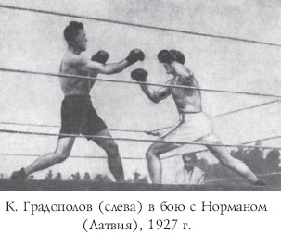
Рисунок 6 – Градополов К. ( слева) в бою с Норманом ( Латвия), 1927 г.

Все военные годы проводились чемпионаты Москвы. Уже в 1943 году начали проводиться Всесоюзные юношеские соревнования, в этом же году разыгран очередной абсолютный чемпионат СССР, победителем которого стал Е. Огуренков. В июле 1944 года после трехлетнего перерыва в Москве был разыгран чемпионат СССР. Он собрал 54 боксера из числа фронтовиков и тех, кто вел большую и трудную работу в тылу. С 1944 года установилась стабильная система соревнований. Проводились чемпионаты СССР, ежегодные командные первенства, Всесоюзные первенства юношей, молодежные первенства страны, с 1956 года проводилась раз в четыре года Спартакиада народов СССР, с 1968 года – розыгрыши Кубка СССР.
С 1947 года победителям чемпионатов СССР за 1-2-3 места стали вручать соответственно золотые, серебряные и бронзовые медали во всех весовых категориях. К 1950 году число боксеров в стране достигало 36 тысяч человек. Бокс активно развивался во многих союзных республиках. В этот период с 1919 года по 1950 год было проведено 558 товарищеских матчей и встреч с боксерами зарубежных рабочих боксерских союзов Германии, Латвии, Эстонии, Англии, Норвегии, Швеции, Финляндии, Турции, США, Дании, Чехословакии, Польши, Франции и Югославии, была одержана 371 победа, 155 встреч проиграно, 32 – сведены вничью. За этот период восемь раз переиздавались Правила соревнований по боксу. Их содержание было более близко к правилам профессионального бокса.
Многие чемпионаты страны проводились по формуле шесть раундов по три минуты. Боксерам разрешалось выступать на одну категорию тяжелее собственного веса. Не будучи членом АИБА и не имея контактов с любительским боксом, советские боксеры и тренера, создавая свою школу бокса, ориентировались на переводную литературу профессионального бокса и использовали документальные кинофильмы боев боксеров-профессионалов, интерпретируя эти сведения в духе любительского бокса. Несколько наших боксеров выезжали за рубеж для изучения опыта тренировки боксеров-профессионалов, но сама организационная структура советской школы бокса твердо придерживалась и полностью соответствовала принципам любительского бокса.
Новый этап в развитии бокса в стране наступил в 1952 году, когда советские спортсмены, в том числе и боксеры, впервые выступили на Олимпийских играх. Накануне игр наши боксеры приняли участие в Московском турнире семи европейских стран, где стали победителями во многих весовых категориях.
Несмотря на некоторую тенденциозность со стороны судей, на XV Олимпийских играх в Хельсинки наша команда достигла определенных успехов и заняла в неофициальном зачете второе место, завоевав две серебряные и четыре бронзовые медали: серебро – С. Щербаков и В. Меднов; бронзу – А. Булаков, Г. Гарбузов, Б. Тишин, А. Перов.
Тренеры учли все недостатки в подготовке наших спортсменов, изучили стиль лучших боксеров мира, усовершенствовали методику подготовки команды, индивидуализировали тренировки, в результате чего на XVI Олимпийских играх в Мельбурне, боксеры заняли первое место, завоевав три золотые медали – В. Сафронов, В. Енгибарян, Г. Шатков; одну серебряную и две бронзовых.
Всего за период с 1952 по 1988 гг. боксеры СССР завоевали на олимпиадах 51 медаль (14 золотых, 19 серебряных, 18 бронзовых).
В 1953 году Сборная СССР впервые участвовала на Чемпионате Европы, где завоевала три золотых, три серебряных, три бронзовых медали. А всего с 1953 по 1989 гг. на Чемпионатах Европы было завоевано 155 медалей (90 золотых, 32 серебряных, 33 бронзовых). 36 медалей было завоевано на пяти Чемпионатах Мира (14 золотых, 7 серебряных, 15 бронзовых). 16 советских боксеров являются победителями розыгрыша Кубка Мира. За период с 1926 по 1990 гг. было проведено 56 чемпионатов СССР. 316 боксеров владели титулом дважды и больше.
За первые десять лет олимпийского периода количество занимающихся боксом в нашей стране возросло с 36 тысяч до 160 тысяч человек, а по состоянию на 1990 год в стране было около 332 тысяч боксеров.
Развитием бокса в стране руководили: Федерация бокса СССР, федерации бокса в союзных республиках, автономных республиках, краях, областях. Федерации бокса работали под руководством отделов бокса соответствующих Спорткомитетов.
В 1989 году была образована Всесоюзная ассоциация профессионального бокса – ВАБ. В 1990 году создана вторая профессиональная боксерская организация ФПБ – Федерация профессионального бокса.

1.3 Зарождение бокса в Пензенской области
После революции боксом заинтересовались пензенские спортсмены, и в 1923 году был объявлен набор в динамовскую секцию бокса, а в 1935 году при ДК им Кирова был построен первый в городе спортивный зал, в котором стали заниматься боксеры. Тренером стал боксер Владимир Клещев, имевший высшее тогда спортивное звание: первый спортивный разряд, т.к. звание « мастер спорта » появилось после войны.
Пензенские боксёры неоднократно выезжали на матчевые встречи в Самару. После многочисленных побед Клещев говорил, что «пензенский бокс начинал развивать именно он». Одним из первых его учеников стал Борис Владиславович Отто, занимавшийся в ДК им. Кирова до 1941 года, потом воевавший летчиком на фронте. После войны он вернулся в Пензу и стал работать в обществе «Локомотив», в спортзале при ДК им. Ф.Э. Дзержинского. Клещев и Отто вместе тренировали сборную г. Пензы, Н. Бобышиным, А. Гусятниковым и В. Каштановым составляли косяк сборной Пензы.
К 1960 году в области, в основном, при учебных заведениях, было открыто 115 спортзалов и с этого момента можно говорить о массовом развитии Пензенского бокса.

ГЛАВА 2. ИСТОРИЧЕСКОЕ РАЗВИТИЕ БОКСА В ПЕНЗЕНСКОЙ ОБЛАСТИ

2.1 Этапы развития бокса в Пензенской области
Этапы развития бокса в Пензенской области явились важной составляющей для создания в будущем детского бокс, что дало возможность для реализации тренировочного процесса и высокий показатель стартов в соревнованиях различного ранга. Этапы развития показывают возможности реализации планов и источников нахождения всех составляющих в боксе, которые необходимы для получения высокого спортивного результата и его дальнейшего развития.
Первый этап «Возникновение и становление» приходится на 1923 -1970 гг., именно в эти годы зарождается бокс в Пензенской области. Был объявлен набор в общество «Динамо». Это решение было принято в связи с тем, что наши спортсмены, Пензенской губернии, выступили успешно на Приволжской олимпиаде в Самаре в 1922г.
В 1935 году завод «ЗиФ», в Пензе строит первый специализированный спортзал при ДК имени Кирова. Первый тренер по боксу – Владимир Клещёв, имевший первый спортивный разряд, а первым его воспитанником стал Б.В.Отто, тренировавшийся у него до 1941 года. После войны В. Клещёв и Б.Отто начинают совместную тренерскую деятельность и получают от общества «Локомотив» зал бокса в ДК имени Держинского.
1950 г. в лично-командном первенстве Россовета ДСО «Спартак» Пенза заняла второе командное место. Призерами стали В. Козляковский и Ю. Спижков, а победителям стал В. Ежков. В 50-х годах В. Клещев уезжает на свою родину в Самару, а тренером остается Б.В. Отто. Главным поставщиком боксеров в сборную области была секция Б.В.Отто, в которой занимались Ю. Серебряников, Н. Бобышин, А. Гусятников, В. Каштанов, Ю. Соколов А. Михеев, В. Козляковский, именно они составляли сборную, которая не раз завоевывала призовые места в различных зональных республиканских соревнованиях.
В 1946 году было начато строительство центрального пензенского стадиона «Большевик», который потом был переименован в «Труд». В спортивном обществе «Труд» начал свою работу тренер Анатолий Михайлович Михеев. Михеев был хорошим боксером. При общей жесткости организации тренировочного процесса с упором на дисциплину поведения и беспрекословное подчинение тренеру, он избрал неправильный, не советский путь отбора перспективных боксеров. Собственно так поступал и В.М. Каштанов который тренировал в секции бокс «Трудовые резервы». «Боксом должны заниматься люди, которых на пути любви к этому виду спорта не остановит ничто!» Говорил они. Для выявления «профпригодности» они поступали просто: через 2 недели занятий новичку устраивали спарринг с опытным хорошим боксером, в итоге во время спарринга устраивалась избиение младенцев, после которого многие не возвращались в зал. Тогда проводился новый набор и все повторялось снова, а потом проводился и третий набор, желающих попасть в секцию бокса было хоть отбавляй, так и набиралось человек 25. В итоге с середины пятидесятых в течении семи-восьми лет юноши «Труда» на ринге постоянно выигрывали приз за общекомандную победу. Звездами пензенского ринга были А. Ерёмкин, Ф. Капуль, В. Холоденов, Ю. Заковырин, Е. Слотин, Н. Коньков, В. Спирин, В. Сабуров, В. Грунюшкин, А. Пчелинцев, тренировал их В.М. Каштанов. Апофеозом его командной работы стал выигрыш в 1967 и 1968 гг. лично-командного чемпионата Россовета ВДФСО «Трудовые резервы».
Становление и развитие бокса в Пензенской области было возможным благодаря работе профессионалов в этой области и наличие тренировочных баз, которые не утратили свою значимость и в пост военный период, что говорит о востребованности данного направления единоборств.
Второй этап «Развитие бокса в советский период» 1970 – 1990гг. Воспитанники А. Пчелинцева, Анатолия Нефедова и Николая Буянина, были известны среди любителей бокса Пензенской области: мастера спорта Валерия Терентьева, Олега Рахматуллина, Сергея Удальцова, Александра Немкова, Сергея Пономарева, Владимира Кочнева, Владимиров Салтыкова. Для Валерий Терентьева лучшим стал 1975 год, когда он стал серебряным призером спартакиады народов РСФСР, а потом бронзовым призером кубка СССР. Олег Рахматулин выигрывает звание чемпиона СССР среди студентов, завоевывает бронзовую медаль в составе сборной на международном турнире в Ленинграде, выигрывает ряд республиканских турниров, выступает в чемпионате СССР. Сергей Фрольцов обладал отличной техникой. Он дважды стал чемпионом ВДСО «спартак», победитель международных матчевых встреч в составе сборной СССР. Александр Немков стал победителем многих спартаковских и республиканских турниров, крупного турнира класса «А» памяти Александра Невского. Крупный всесоюзный турнир класса «А» выиграли Сергей Пономарев, Владимир Кочнев и Владимир Салтыков. Успехам пензенских боксеров способствовало развитие популярности этого вида единоборств в районных центрах Пензенской области: Нижний Ломов, Заречный, Кузнецк, Сердобск.
Со временем были подготовлены мастера спорта по боксу: в Заречном – В. Жалдыбин, С. Бурмистров, М. Хачатарян, в Сердобске – В. Минаев, В. Салтыков, С. Бирюков, А. Стексов, В. Паршин, Е. Грязнов, О. Канайкин, в Нижнем Ломове – В. Юрин, А. Ситников, В. Хромов, А. Семакин, А. Богомолов.
Со временем федерация бокса открыла в Пензе около десятка боксерских подростковых клубов, сумев привлечь для тренерской работы лучших спортсменов города. В городе открылись клубы с направлением – бокс: «Олимпийские надежды», «Бокс», «Боевые перчатки», «Спартак», «Ринг», «Боксер».
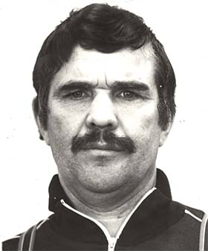
Заслуженный тренер России Алексей Николаевич Пчелинцев (рисунок 8) подготовил 12 мастеров спорта. В 80-х годах команда боксеров Пензенской области считалась одной из сильнейших в РСФСР.
Рисунок 8 – Пчелинцев А.Н.

В 1986 году среди 17 областей зоны «Центр», пензенские спортсмены заняли 1 командное место, обойдя в том числе и боксеров Московской области. На турнире в Архангельске боксеры Пензы завоевали: золотые медали – О. Кулагин и А. Ахметов, серебряные медали – А. Панин и И. Кирсанов, бронзовые медали – А. Мозырко, И. Хайруллов, С. Лазебный, М. Андреев. Старшим тренером сборной Пензенской области был А.И. Нефёдов.
В 1982 году лидером среди боксеров Пензенской области был – А. Панин, который в 1987 году был удостоен звания «Мастер Спорта Международного Класса».
В 80-х годах чемпионом России стал Сергей Лазебный. Победителем юниорского первенства СССР в 1985 году стал Алексей Попов. В 1987 году Андрей Ситников завоевал бронзовую награду на первенстве СССР среди юношей. Победителями крупных соревнований становятся И. Мещеряков и М. Мисюряев.
К середине 80 годов Сурские организаторы бокса имели прочный авторитет в федерации бокса СССР, тем самым в Пензе проводятся: Первенство Страны среди юниоров, финал Спартакиады школьников РСФСР, Первенство СССР среди молодёжи. Старты, которые относились к разряду высокого класса. Проведение ответственных турниров нашей страны были в ДС «Рубин», г.Пенза. В эти годы г. Пенза открывает Всесоюзный центр олимпийской подготовки «Трудовые резервы» – старший тренер А.И.Нефедов. Однако пункт олимпийской подготовки базировался – ДСО «Спартак» – старший тренер А.Н. Пчелинцев.
Федерация бокса Пензенской области много времени уделяет организации и подготовки тренерского состава, подготовке судейского корпуса. В Пензе шла подготовка судей высшего уровня, были подготовлены судьи следующих категорий:
- международный и всесоюзной категории – Г.Н. Фирсов, Н.А. Коньков, О.А. Рахматулин, Ю.В. Черников, А.Б. Панин;
- судьи республиканской категории – А.И. Ерёмкин, А.Н.Нефёдов, А.И. Колегов, Ж.Ш. Фахретдинов, М.Л. Андреев, А.М. Булгаков, Ю.М. Пичугин, В.В. Минаев.
Все это предопределило дальнейшее развитие бокса в Пензенской области и укрепить прочные позиций на спортивной арене этого вида спорта.
Третий этап «Современный этап развития» 1990 - 2024гг. Сложный третий этап, который выпадает на перестройку страны в целом, что отражается и на спортивной составляющей.
Однако, в 1993 году четверо боксеров из Пензы – А. Панин, А. Квитко, В. Минаев и А. Тюрин с побед начали выступления на профессиональном ринге. Вскоре А. Квитко становится чемпион г. Кузнецк, Пензенской области – Р. Кармазин становится чемпионом Европы.
К 2000 году в области открываются новые секции по боксу:
- Городищенский район – поселок Новые Забалки, тренер – С.Г. Ягудин (рисунок 9);
- Р.п – Тамала, тренер – Ю.И.Узбеков (рисунок 10);
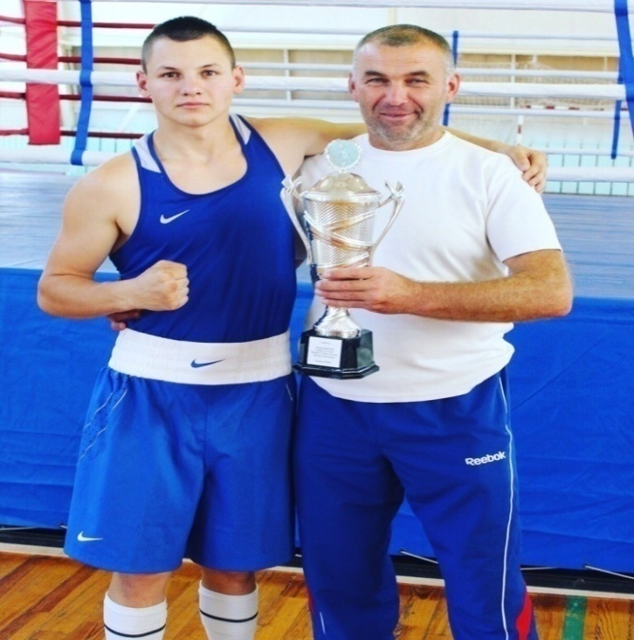
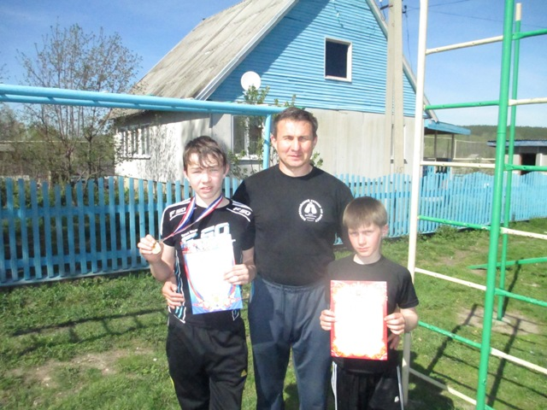
- Г.Никольск, тренер – Ф.А. Абдулаев (Рисунок 11).
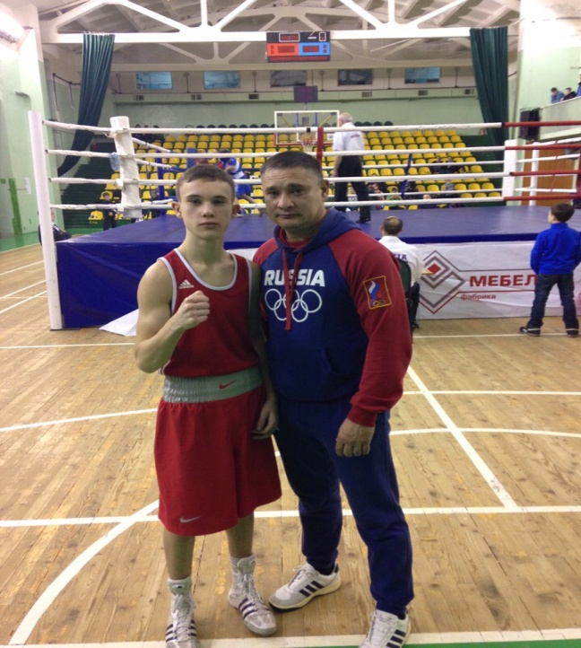
Рисунок 9 – Ягудин С.Г. Рисунок 10 – Узбеков Ю.И.
Рисунок 11 – Абдулаев Ф.А.
В соревнованиях ПФО юношеская сборная Пензенской области занимала постоянно призовые места, что позволило сохранить статус одного из боксерских центров России на территории г. Пензы и области.
В 2005 году был построено «Училище Олимпийского резерва Пензенской области» и 2007 году открывается отделение бокса где первым тренером стал А.И.Нефедов.
На четвертой Спартакиаде учащихся 2009 года команда Пензенской области завоевала второе общекомандное место, уступив сборной Москвы, победителем стал Павел Макаров (УОР – Моркшанск) – тренер С.М.Ананьин, призёрами стали Сергей Узбеков (р.п.Тамала) – тренер Ю.И.Узбеков и Рамзан Саралиев (УОР – Заречный) – тренер С.М.Ананьин.
В 2014 году победителем Европы становится боксер из г.Кузнецк Алмакаев Тимерхан.
2016 год воспитанники «УОР ПО» Дмитрий Спивак и Бызов Илья получают звание «Мастер спорта» на турнире класса «А» в г. Безенчук.
2018 год Дмитрий Спивак стал победителем командного Кубка России по боксу среди федеральных округов в г.Ижевск.
2019 год Илья Бызов стал победителем командного Кубка России по боксу среди федеральных округов в г. Ижевск.

2.2 Спортсмены Пензенской области достигшие высоких результатов в боксе
В Пензенской области много замечательных боксеров которые выигрывали множество соревнований как областных и Всероссийских и Международных.
Мы выявили лучших спортсменов боксеров которые достигли высоких результатов.
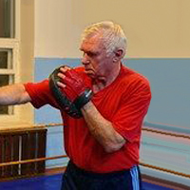
Грунюшкин Владислав Васильевич (рисунок 12) (Мастер Спорта России) г. Пенза – двукратный победитель первенства СССР, обладатель кубка Европы. Провёл 30 международных боев. С 1963 по 1968 год входил в состав сборной СССР, победитель международных турниров в Будапеште, в Берлине, в Софии, в Гаване. Провел 333 боя, в основном на уровне чемпионатов и первенств России и СССР, чемпионатов, из которых в 287 боях одержал победы. Пензенец участвовал в подготовительных сборах к Олимпиаде в Мехико. Приглашение в сборную стало для Грунюшкина и его тренеров Каштанов В.М. полной неожиданностью: выиграл в 1963 году юношеское первенство страны.
Рисунок 12 – Грунюшкин В.В.

Вскоре пензенский боксер уже начал участвовать в международных соревнованиях. Особняком в этом списке стоят два боя на Кубе. Боксеры с Острова Свободы тогда еще только готовились к завоеванию мирового ринга, но команда уже была очень сильная. Сборные СССР и Кубы тогда регулярно проводили матчевые встречи. Соперник Грунюшкина, кубинский боксер Макута, был одним из сильнейших в сборной, победителем панамериканских игр. В первой встрече была объявлена победа кубинца из-за рассечения брови у пензенского боксера. Ответный поединок состоялся через пару лет. И Владислав Грунюшкин отправил кубинца в нокаут своим коронным ударом по печени. Еще один бой, который навсегда запомнился пензенцу состоялся на победном для советской сборной командном кубке Европы. Соперником Грунюшкина был венгр – ученик легендарного Ласло Паппа. Три раунда наш боксер бил настырного и мастеровитого соперника, отправил его в нокдаун, но тот все-таки достоял до конца боя. Однако сомнений победа Грунюшкина не вызывала. Ласло Папп наблюдал за разгромом своего ученика из угла ринга. И после боя горячо пожал руку его победителю. Все-таки великие бойцы тех времен были по-настоящему благородными людьми.
После завершения спортивной карьеры Грунюшкин стал работать тренером. В тренерской работе Владислав Васильевич придерживается принципов своего первого наставника Анатолия Михеева: «Бокс – это искусство, а не уличная драка».
Целеустремленность и мотивация спортсмена привело его к высоким результатам в спорте, а бокс в последствии стал карьерной составляющей, которая сыграла немаловажную роль в жизни великого спортсмена.
Александр Борисович Панин (рисунок 13) (Мастер Спорта Международного Класса) г. Пенза – начинал заниматься у Евгения Ходоса, продолжил у Аркадия Евстратова, после смерти которого стал заниматься у Виктора Макарова. В 1979 году он стал призёром ЦС ДСО «Зенит» и в 15 лет стал участником первенства СССР по юношам. В 1982 году его личным тренером стал Валерий Белов. Тренировался Александр 2-3 раза в день, каждый день, а Белов тренировался с ним, они вместе бегали кроссы, стояли в спаррингах так как для Александра в ЦОПе «Трудовых резервов» не было подходящего соперника по весу. Александру повезло, что тренер Белов был его весовых кондиций, поэтому понимал специфику поведения на ринге высокого и длиннорукого боксера.
А. Белов утверждал, что главное составляющее работы в ринге является умение заставить соперника верить тебе и тогда ты победишь.
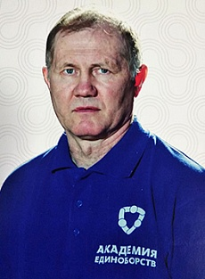
Рисунок 13 – Панин А.Б

Александр хорошо запомнил эти слова и к моменту призыва в армию он уже был «Мастером спорта», и победителем первенства РСФСР среди юниоров, и обладателем кубка СССР среди взрослых боксеров в командном зачете. Он был психологически готов к любому сопернику. Александр стал крутится во взрослом армейском боксе.
В армии А. Панин продолжал тренировался у В. Лаврова, и у В.П. Агеева, и у Н.Н. Ли.
Это не помешало ему стать признанным лидером в своей категории в ЦСКА в 1984-1988 годах, трехкратный победитель чемпионатов дружественных армий, трехкратный призёр чемпионатов СССР в Ереване, Каунасе и Ташкенте, победителем отборочного турнира к чемпионату мира 1988 года, но он не смог войти в состав сборной страны.
На чемпионате 1988 года в Ташкенте он победил будущего триумфатора олимпийского Сиднея Александра Лебзяка, а через год на чемпионате страны во Фрунзе, после двух побед в бою за выход в полуфинал он снова встретился с Лебзяком и тот сумел взять реванш.
В настоящее время А. Панин продолжает работы в сфере бокса, в качестве тренера и судьи международной категории (г. Рязань) А. Панин уникальный спортсмен международного уровня, воспитанник Пензенской школы бокса, который в 260 боях одержал 240 побед, а в 23 международных встречах рефери 20 поднимали его руку в верх.
Кулагин Олег Владимирович (рисунок 14) Мастер спорта СССР (1981 г.). Победитель молодежного первенства СССР по боксу (1982 г.). Серебряный призер первенства Европы среди юниоров (1982 г.). Неоднократный победитель и призер международных турниров (1982–1986 гг.)
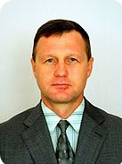
Рисунок 14 – Кулагин О.В.

Терентьев Валерий Леонардович (рисунок 15) Мастер спорта СССР, Отличник народного просвещения Российской Федерации, отличник
физической культуры и спорта Российской Федерации, тренер второй категории
Для Валерия Терентьева лучшим стал 1975 год, когда он стал серебряным призером спартакиады народов РСФСР, а потом бронзовым призером кубка СССР.
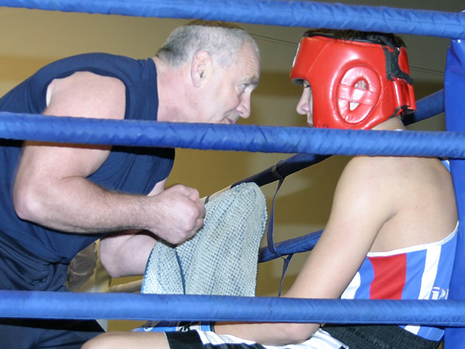
Рисунок 15 – Терентьев В.Л.

Немков Александр Андреевич родился 3 октября1950 г. в городе Куйбышев (г. Самара) Александр Андреевич является заслуженным работником физической культуры и спорта Пензенской области, тренер высшей категории, мастер спорта СССР по боксу
Награды и звания
1978 г. - Мастер спорта СССР
• 1996 г. - Почетный динамовец России
• 1998 г. - Почетная грамота Правительства Пензенской области
• 2000 г. - Отличник физической культуры РФ
• 2001 г. - Почетный работник общего образования РФ
• 2008 г. - знак "За содействие МВД РФ"
• 2010 г. - Почетная грамота Губернатора Пензенской области
• 2017 г. - Заслуженный работник физической культуры Пензенской обл.
За время тренерской деятельности им подготовлено 11 мастеров спорта СССР и России

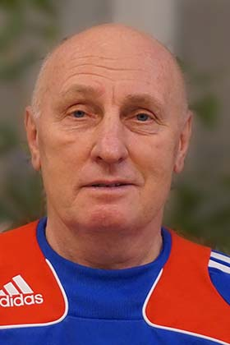
Рисунок 16 – Немков А.А.

Рахматулин Адельша Шафигуллович (рисунок 17) родился 17.04.1954., МС СССР по боксу (1975 г.), чемпион СССР среди студентов, завоевывал бронзовую медаль в составе сборной на международном турнире в Ленинграде, выиграл ряд республиканских турниров, судья всесоюзной категории. Окончил ПГПУ им. В.Г. Белинского по спец. «Физическое воспитание» ( в 1976 г.). В 2006 прошел курсы повышения квалификации при Пензенской области ИПК и ПРО по программе «Менеджмент в образовании», имеет высшей квалификационную категорию рук. учреждения доп. образования. директор МБОУ ДО «Специализированная детско-юношеская спортивная школа олимпийского резерва по боксу города Пензы». Отличник нар. просвещения РФ (1994), заслуженный работник физической культуры РФ (1998), Трудовую деятельность начал в 1977 в Комитете по физической культуре и спорту при Пензенском областном исполнительном комитете старшим инструктором. В 1979 г. переведен на должность зав. орг. отд. С 1981 по 1995 – директор ДЮСШ №5. С 1995 директор ДЮСШ олимпийского резерва по боксу. Р. развил возглавляемую им школу бокса до одной из ведущих в Пензенской области В 1996 школе присвоен статус «специализированной». С этого времени школа является методической организацией. по развитию бокса в регионе. На базе школы регулярно проводятся семинары для руководителей учреждений образования области. Поиск более эффективных форм организаций учебно-тренировочного процесса позволил педагогическому коллективу школы добиваться стабильно высоких результатов на всероссийских соревнованиях.
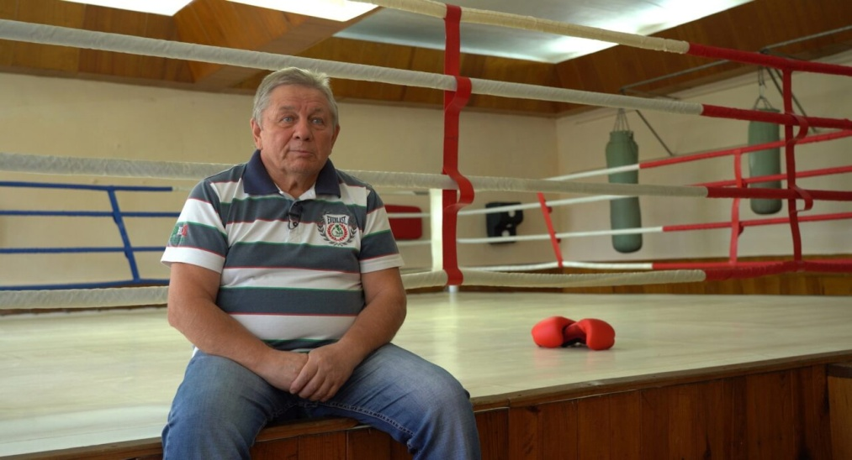
Рисунок 17 – Рахматулин А.Ш.

Роман Александрович Кармазин (рисунок 18) г. Кузнецк, Пензенской области – первый поединок провел в возрасте четырнадцати лет в школьном дворе. В детстве Роман занимался в секции гимнастики и подавал достаточно большие надежды. Однажды друзья в школу принесли перчатки и предложили Кармазину провести бой. Ответив согласием, Роман Кармазин достаточно уверенно смог выстоять против мальчишки, уже занимающегося несколько лет боксом. Ребята предложили ему посетить спортивную секцию, на что он дал согласие и вскоре отправился на занятия. Впоследствии Роман Кармазин стал ходить утром на занятия гимнастикой, а вечером на бокс. Спустя три года он все же сделал выбор в пользу последнего.

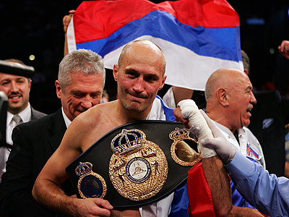
Рисунок 18 – Кармазин Р.А.

Служить Роман был отправлен в войска ПВО. Во время службы, несмотря на запреты, нередко посещал тренажерный зал. После возвращения домой продолжил заниматься боксом. Однако тренер, видя в нем большой потенциал, посоветовал уезжать из родного города, чтобы получить более хорошие навыки. Роман Кармазин уехал к своему дяде в Санкт-Петербург.
Однажды Кармазин поссорился с тренером и ушел из секции. Следующей остановкой в карьере стала школа бокса, в которой тренировал Игорь Лебедев. Этот переход стал одним из важных решений в жизни Романа. Однако Лебедев не желал работать с перебежчиками, но позволил ему ходить в зал. Кармазин постоянно посещал занятия и демонстрировал отличную работу. На ринге боксеру не было равных. Нередко молодой человек побеждал даже бойцов в большей весовой категории.
Однако, Лебедев упорно не хотел замечать его. Позже Роман Кармазин, бокс которого не особо хотели видеть, понял, что тренер таким образом устроил ему проверку. Лебедев хотел узнать, что собой представляет боксер и стоит ли на него тратить время. Однако в тот момент юноша этого не понимал и был очень расстроен таким отношением. В основном наставник говорил несколько слов Кармазину и продолжал заниматься со своими спортсменами. Роман пытался узнать, какие наставления дает он своим ученикам, но он очень сложно все объяснял и понять было невозможно. Лишь позже, как говорил сам Роман, он понял, что Лебедев великий тренер.
Р. Кармазин стал выступать в профессиональных поединках, это приходится на время формирования бокса в России.
Шесть лет потребовалось Р. Кармазину на то, чтобы принять участие в борьбе за чемпионский титул по версии WBC. Тогда чемпионом являлся Оскар Де Ла Хойа. В 2002 году молодой спортсмен должен был провести один из главных поединков в своей карьере, однако Р. Кармазин столкнулся с проблемой, которая связана с переходом в другую весовую категорию. Это способствовало тому, что Роман получил возможность провести бой против Хавьера Кастильехо.
В апреле 2002 года победил по очкам соотечественника, Сергея Татевосяна.
В июле 2002 года потерпел первое поражение на профессиональном ринге, Кармазин проиграл в своём 31-м бою по очкам испанцу, Хавьеру Кастильехо.
В апреле 2005 года Кармазин в бою за статус обязательного претендента на титул чемпиона мира победил американца, Кита Холмса.
В июле 2005 года россиянин победил чемпиона мира в первом среднем весе по версии IBF Кассима Оуму. После победы Кармазин не выходил на ринг целый год. В июле 2006 года он проиграл в близком бою Кори Спинксу.
В ноябре 2007 года Кармазин вышел на бой против мексиканца Алехандро Гарсии. В середине 3-го раунда Кармазин двумя левыми хуками в печень послал противника в нокаут. Поединок проходил в рамках шоу, организованного телеканалом Showtime, главным событием которого был бой Рикардо Майорга – Фернандо Варгас.
В январе 2008 года состоялся бой между Романом Кармазиным и Алексом Бунема. Это был 1-й нокдаун Кармазина в карьере.
20 декабря 2008 года Кармазин вернулся на ринг, выиграв единогласным решением судей у бывшего чемпиона мира в первом среднем весе Бронко МакКарта. Бой проходил в среднем весе — новой для Кармазина весовой категории.
21 марта Кармазин выиграл техническим нокаутом в 7-м раунде у американца Антвуна Эколса.
9 мая Кармазин одержал победу техническим нокаутом в 4-м раунде над бразильцем Луисом Аугусто Лос Сантосом.
8 января Роман Кармазин завоевал право на бой за титул чемпиона мира по версии IBF, нокаутировав в 10-м раунде колумбийца Дионисио Миранду.
5 июня Кармазин свел вничью бой с чемпионом IBF из Германии Себастьяном Сильвестром. Поскольку не удалось найти спонсоров для проведения шоу в России, бой проходил в Германии – несмотря на то, что ранее команда Кармазина выиграла конкурс заявок.
Осенью 2011-го года Международная боксёрская федерация IBF организовала турнир, победитель которого получал статус обязательного претендента на титул чемпиона мира в среднем весе, принадлежавший на тот момент австралийцу Дэниэлу Гилу, и Роман Кармазин принял в нём участие. 7 октября в городе Барбанк, штат Илинойс (США), в клубе «Чикаго» он встретился с ганцем Осуману Адама и потерпел поражение техническим нокаутом в девятом раунде.
Тимерхан Ринатович Алмакаев (рисунок 19) (Мастер Спорта России) г. Кузнецк – единственный в Пензенской области боксер, кому удалось стать чемпионом Европы среди юниоров. По словам Сергея Ананьина, важная составляющая успеха Тимерхана Алмакаева – положительный настрой, которым он заряжал не только себя, но и других спортсменов сборной. Отметим, что на тренировках Тимерхану помогали не только тренеры, но и его напарники. Спарринг-партнер на зареченском ринге – Роман Прудкий, КМС по боксу, выпускник УОР Пензенской области, г. Заречный.
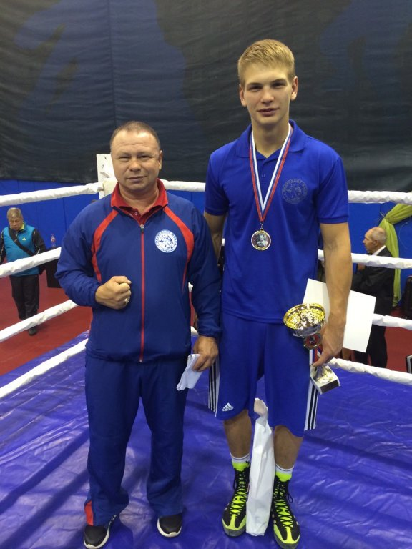
Рисунок 19 – Алмакаев Т.Р.

«Для нас важно создать все условия, чтобы тренер и спортсмен ни в чем не нуждались. Это выезд на соревнования, фармакология и так далее. То есть все. Спортсмен должен отдаться полностью спорту, ничто не должно его отвлекать. Я этого мальчика увидел полтора года назад. Мне говорят, возьмите, пропадет мальчишка. Так все и пошло. Взяли, увидели в нем азарт. Главное, он хочет стать знаменитым спортсменом», – сообщил вице-президент Федерации бокса Пензенской области Юрий Черников. Тимерхан Алмакаев для всех зареченских боксеров является образцом для подражания. Доказательством того, что ничего невозможного нет.

2.3 Женский бокс в Пензенской области
Женский бокс – один из самых популярных видов единоборств в мире.
Становление и эволюция женского бокса происходили совсем иначе, чем других видов спорта, признаваемых женскими, поскольку базировалось на представлениях о половых различиях, о том, что разница в строении женского и мужского тел предусматривает разницу в женском и мужском спорте. В то же время женский бокс казался вызовом этой тенденции, являя в чистом виде торжество женской мускульной силы и агрессивности.
Женский бокс имеет свою историю. Некоторые виды спортивных единоборства были известны с древних времен. Однако физическая подготовка и мальчиков, и девочек, регулярные занятия спортом и спортивные состязания родились в древнегреческих городах-государствах. В кулачных боях Древней Спарты принимали участие девушки. Полученное воспитание делало женщин – атлетов более спортивными и образованными, закаленными и тренированными, вовлеченными в боевую культуру, чем другие древнегреческие женщины.
В отличие от греков с их атлетизмом римляне были больше зрителями спортивных состязаний, считая греческий спорт бесполезным с точки зрения военной подготовки. В то же время гладиаторские игры – неотъемлемая часть римской жизни – превратили женский спорт в смертельный бой на арене. Многие гладиаторши – пленницы с севера были мощного телосложения, для участия в боях им требовалась хорошая физическая и техническая подготовка и мужество: в соревнованиях побеждала сильнейшая (или сильнейший боец).
Однако, в 2000 г. н. э. император Север запретил участие женщин в гладиаторских боях.
В дальнейшем женщины также участвовали в единоборствах. Известно, что среди древних варварских племен, из-за которых погиб Рим, женщины сражались на переднем крае и даже вели мужчин в бой.
Раннее и позднее средневековье вв.) характеризуется упоминаниями о женщинах – воительницах, участвовавших в военных действиях и рыцарских турнирах, проводились «судебные поединки», на которые иногда женщины вызывали мужчин и даже побеждали их. Обычным оружием были камни размером с кулак, завернутые в ткань. Проигравшим мужчинам отрубали голову, а проигравшая женщина лишалась правой руки.
Эпоха Возрождения (XIV-XVI вв.), напротив, стала ценить в женщине утонченность и ловкость, а не грубую силу, участницы спортивных занятий были грациозны и элегантны.
В начале Нового времени (XVII в.) занятия женщин физическими упражнениями стали распространяться по Европе и Северной Америке. И если свидетельств об участии женщин в соревнованиях почти нет, то в восемнадцатом столетии, женщины буквально ворвались в самый мужской и жестокий спорт – кулачный бой в форме раннего бокса на голых кулаках.
Становление женского бокса прослеживается в Лондоне с 1720 г., где женщины, которые участвовали в боях, почти наверняка принадлежали к беднейшим слоям общества, им практически нечего было терять во всех смыслах, но вместе с тем женщины – боксеры испытывали и гордость за свою доблесть, а не только стыд за свое низкое социальное положение.
После того как бокс стал популярным на мировом ринге, Пензенская Федерация бокса не осталась в стороне и в Пензенской области женский бокс стал культивироваться с 2010 г.
Первыми девушками которые начали заниматься боксом были Кирасирова Альсина (г. Каменка), Лысенко Виктория (г. Белинский), Бадамшина Алсу (г. Никольск). Вышеперечисленные спортсмены не однократно побеждали в соревнованиях высокого ранга и становились победителями, как областных так и Всероссийских стартов.
Альсина Кирасирова (рисунок 20) – КМС (г. Каменка): победы на областных соревнованиях, так же на Всероссийских, призер ПФО в 2011 г, участница России по девушкам в 2011 г., тренер – Бирюков Дмитрий.
Лысенко Виктория (рисунок 21) – КМС (г. Белинский): множество побед на областных и Всероссийских, победитель ПФО в 2018 г., участник России по девушкам в 2018 г., тренер – Гуреев Александр.
Бадамшина Алсу (рисунок 23) – КМС (г. Никольск): множество побед как на областных соревнованиях так и на Всероссийских, на ПФО В 2012 и 2013 гг. заняла второе место, тренер Абдуллаев Фарход.
Главного тренера сборной Пензенской области по девушкам тогда не было. Поэтому в 2016 году главным тренером сборной по девушкам Пензенской области стал А. Фарход из г. Никольск. Под его руководством и руководством тренеров, которые тренировали девушек, Пензенская сборная стала занимать высокие результаты на ПФО и на России.
Сборная девушек – боксеров Пензенской области в период с 2016 – 2019 гг. девушки из Пензенской области:
А. Пузрякова (рисунок 24) – КМС (с. Беково) – победительница ПФО в 2016 г., участница России в 2016г.
А. Стригунова (рисунок 25) – КМС (с. Беково) – победительница ПФО в 2017 и 2018 гг., призёр России в 2018 г.
К. Мурзаева (рисунок 26) – КМС (г. Пенза) – победительница ПФО в 2018 г., призер России в 2018 г.
В. Лысенко – КМС (г. Белинский) – победительница ПФО в 2015 и 2018 г., участница России в 2018г.
И. Канайкина (рисунок 27) – КМС (г. Пенза) – победительница ПФО в 2018 г., финалистка России в 2018г.
А. Цатурова (рисунок 28) – КМС (г. Никольск) – финалист ПФО в 2016 г, победительница ПФО в 2018 г., победительница ПФО в 2019 г, финалистка России в 2016 г., в 2018 г., участница России в 2019 г.
М. Арисова (рисунок 29) – КМС (г. Никольск) – победительница ПФО в 2018 и 2019гг., участница России в 2018 г., победительница России в 2019 г.
Весь вышеупомянутый состав женской сборной области по боксу, не однократно становился, либо победителями, либо финалистами ранговых стартов, как на территории России так и Пензенской области.
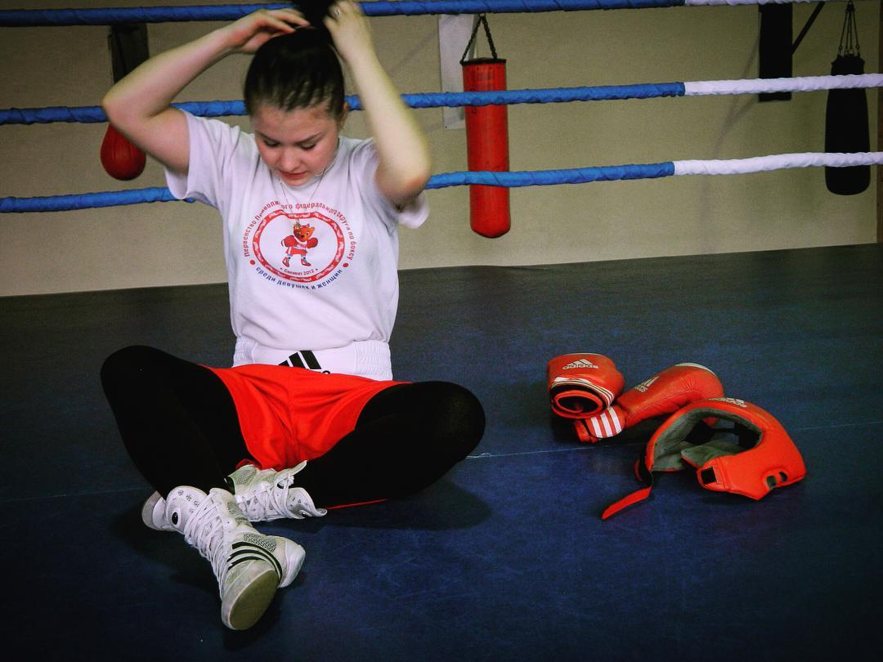
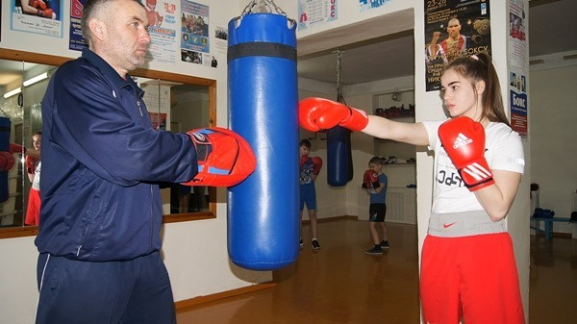
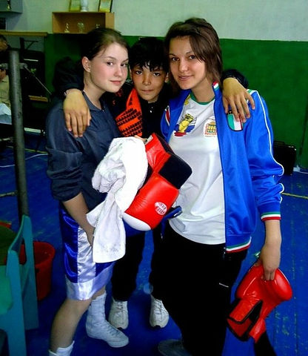
Рисунок 20 – Кирасирова А. Рисунок 21 – Лысенко В.
Рисунок 22 – Бадамшина А.

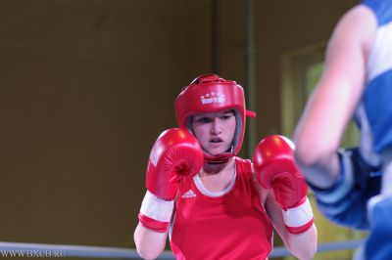
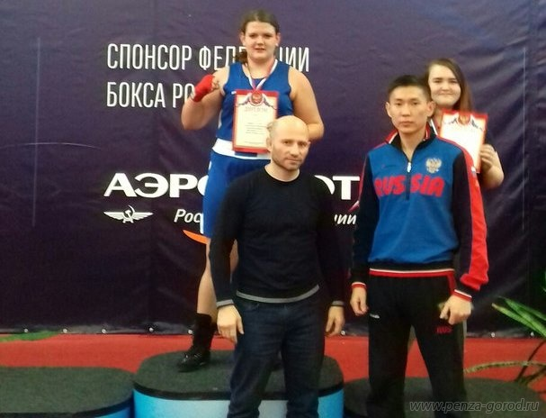
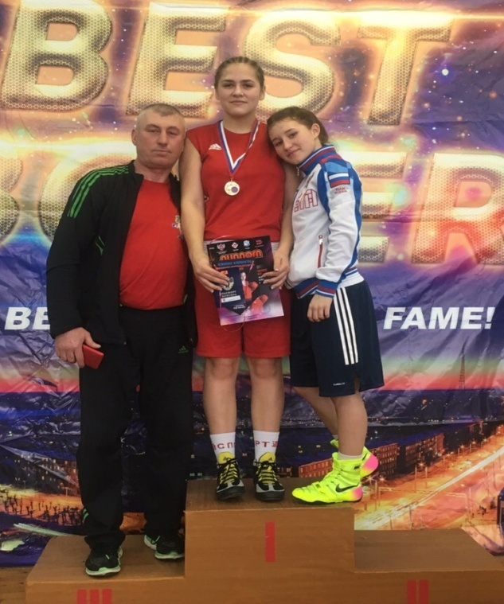
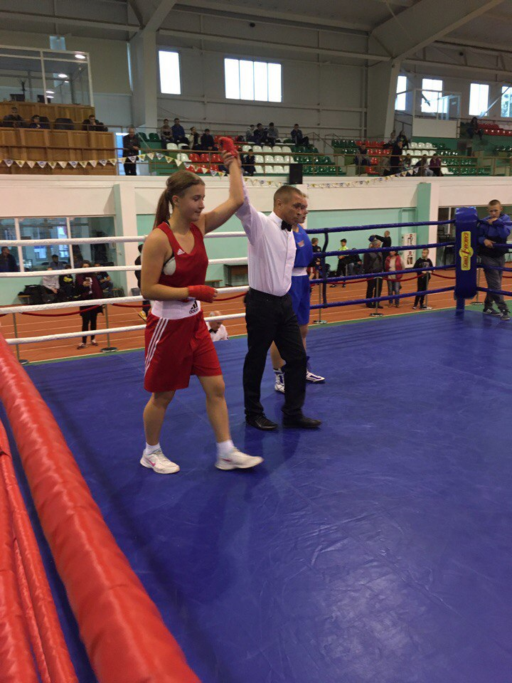
Рисунок 23 – Пузрякова А. Рисунок 24 – Мурзаева К.

Рисунок 25 – Стригунова А. Рисунок 26 – Канайкина И.

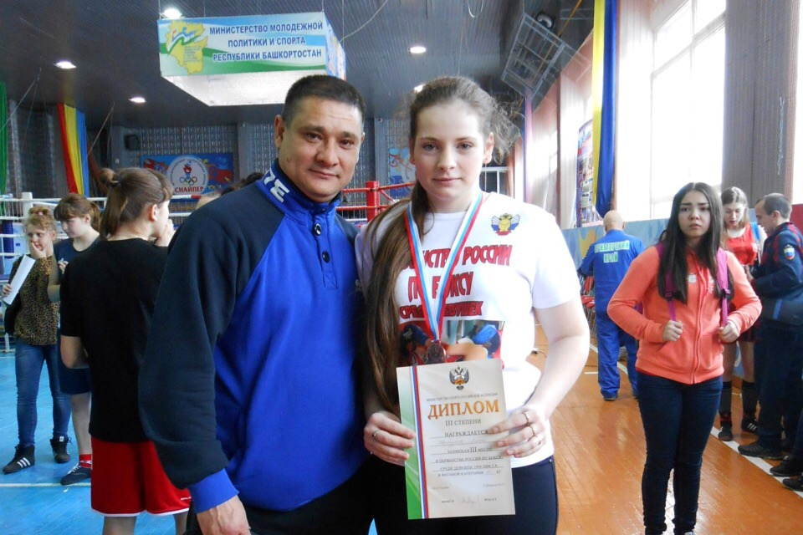
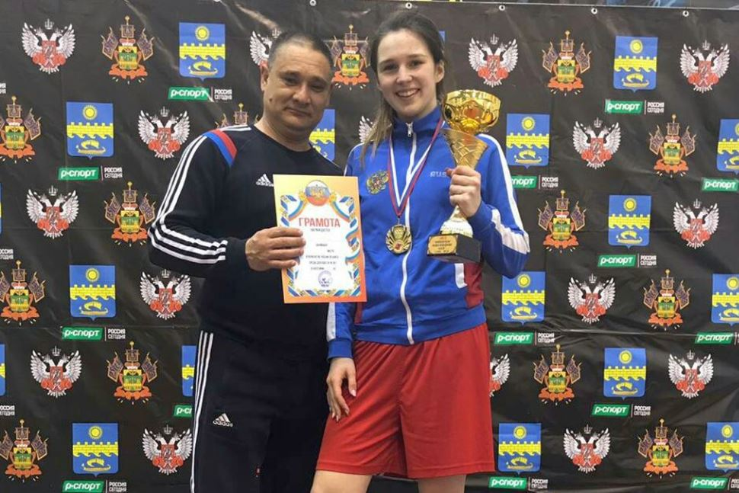
Рисунок 27 – Цатурова А. Рисунок 28 – Арисова М.

2.4 ГАОУ ПО «Училище олимпийского резерва Пензенской области» как центр подготовки квалифицированных боксеров
Училище Олимпийского резерва создано на основании постановления Правительства Пензенской области в 2005 г.
Отделение «Бокс» открыто с 2007 года, в УОРе были созданы все условия для занятий боксеров высокого ранга. Первым тренером по боксу был А.И.Нефедов, а первыми боксерами поступившими в училище были Семиреков Влад, Карнаухов Виктор, Назарян Арарат, Шадрин Антон, Соламатин Владимр, Коломиец Артем.
Бокс в Училище Олимпийского резерва стал развиваться довольно быстро, наши спортсмены стали выигрывать все больше соревнований различного ранга. Каждый год спортсмены отделения бокса занимают, призовые места и становятся победителями соревнований различного уровня.
Основными целевыми задачами боксеров УОР ПО являются:
- пополнение сборных команд Пензенской области и подготовка резерва в состав сборных команд России по боксу;
- укрепление здоровья боксеров;
- подготовка квалифицированных боксеров;
- подготовка высококвалифицированных специалистов со средним специальным образованием в области спорта.
Для спортсменов отделения бокса созданы условия, как для учебно-тренировочного процесса так и социально-составляющая:
- круглогодичная спортивная подготовка;
- бесплатное обучение;
- 4-х разовое питание;
- комфортные условия проживания;
- медико-оздоровительная служба;
- психологическая служба;
- круглосуточный контроль за жизнедеятельностью каждого спортсмена.
Все выше перечисленное относится к учебно-тренировочной базе находящегося по адресу Одоевского 1, на своей территории спортсмены отделения бокса помимо боксерского зала который оборудован профессиональным инвентарём, спортсмены в учебно-тренировочном процессе могут использовать все спортивные сооружения находящиеся на территории УОР ПО:
- футбольное поле;
- открытый бассейн;
- лёгкоатлетический манеж;
- тренажерный зал;
- сауна;
- медицинский кабинет и кабинет для массажа.
Все выше перечисленное способствует правильному подходу учебно-тренировочного процесса для студентов боксеров УОР ПО, а также повышение спортивного результата.

2.5 Выпускники УОР Пензенской области отделение «бокс» достигшие высоких результатов
В Училище Олимпийского резерва Пензенской области много выдающихся спортсменов отделения «бокс», которые добиваются успешных спортивных результатов, благодаря наличию хорошей материально – технической базы, профессионального тренерского состава и отбору спортсменов, как г. Пензы, областных центров и регионов страны. Многолетний мониторинг в этом направлении специализации показывает правильность отбора спортсменов, как показатель их последующих стартов и результатов в них:
Соболев Роман (рисунок 29) (МС России) уроженец – г. Ангарск, первый тренер Ю.В. Пруцев.
Выпускник УОР, выдающийся спортсмен, неоднократный победитель как областных так и Всероссийских соревнований.
Победитель ПФО – 2005, 2006, 2007 , 2008, 2009, 2011 гг.
Призер Чемпионата России – 2005 и 2006 гг.
Победитель Чемпионата России в 2008 и 2009 гг.
Член сборной России с 2008 по 2010 гг.
Павел Макаров (рисунок 30) (МС России ) уроженец – г.Моркшанск, первый тренер С.Д. Брониславович.
Выпускник УОР, выдающийся спортсмен, неоднократный победитель как областных так и Всероссийских соревнований.
Победитель ПФО – 2009, 2010, 2011 и 2014 гг.
Победитель Чемпионата России – 2007 и 2008 гг.
Призерам Чемпионата Росси – 2011 гг.
Победитель Спартакиады учащихся – 2009 г.
Призер Универсиады учащихся – 2014 и 2016г.
Член сборной России с 2007 по 2012 гг.
Рамзан Саралиев (рисунок 31) (МС) уроженец – г. Грозный, первый тренер З.М. Дудаев.
Выпускник УОР, выдающийся спортсмен, неоднократный победитель как областных так и Всероссийских соревнований.
Победитель ПФО – 2007, 2008, 2009, 2010, 2012 гг.
Победитель Чемпионата России – 2007, 2008 гг.
Участник Чемпионата России – 2009, 2010, 2012 гг.
Член сборной России с 2007 по 2009 гг.
Никита Стогов (рисунок 32) уроженец – г. Москва
Первый тренер В.И. Бердута
Победитель ПФО – 2007, 2008, 2015 гг.
Победитель Чемпионата России – 2007, 2008, 2015 гг.
Победитель Чемпионата мира по студентам – 2014 г.
Дмитрий Спивак (рисунок 33) уроженец – г. Березники, Пермский край.
Призер Чемпионата России по юношам – 2013 г.
В 2014 году поступает в «Училище олимпийского резерва Пензенской области» и начинает тренироваться под руководством тренеров Ананьина С.М., Бурмистрова С.С.
Победитель первенства ПФО по боксу среди юниоров – 2015 г.
Победитель первенства ОГФСО «Юность России» по боксу среди юниоров в г. Новороссийск – 2015 г.
Победитель всероссийских соревнования по боксу класса «А» (МС России) 2015 г.
Победитель первенства ПФО по боксу среди мужчин в г. Толятти, а так же в это году занимает 5 место на чемпионате России среди мужчин и вступает в резерв сборной России – 2017 г.
Победитель командного Кубока России по боксу среди федеральных округов – 2018 г.
После того как Дмитрий Спивак выпустился из стен Училища Олимпийского резерва он не перестал заниматься боксом и в 2019 году выиграл командный Кубок России среди Федеральных округов в г. Ижевск.
Бызов Илья (рисунок 34) уроженец – г. Заречный, Пензенская область. Первым его тренером был С.Ананьин.
Победитель открытого Чемпионата и первенства Пензенской области по боксу, КМС – 2015 г.
Победитель Всероссийских соревнований класса «А» по боксу, звание МС России – 2016 г.
Победитель Товарищеской встречи по боксу среди команд ПФО и России среди взрослых и юниоров г. Безенчук – 2016 г.
Финалист Чемпионата ОГФСО «Юность России» в г. Новочеркасск – 2017 г.
Финалист Чемпионат ПФО по боксу в г. Димитровград – 2018 г.
После выпуска из стен Училища Олимпийского Резерва Бызов Илья занял первое место на командном Кубке России среди Федеральных округов в г. Ижевск – 2019 г.
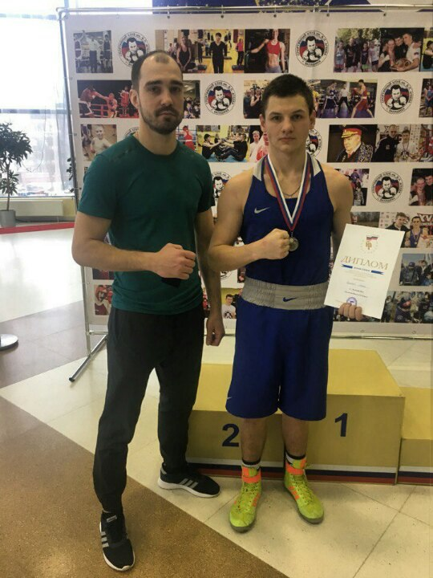
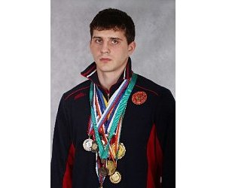
Начиная с 2007 г, УОР по, на отделение «бокс» работали А.И.Нефедов, Ю.Прутцев, С.М.Ананьин, А.Б.Панин, С.С.Бурмистров, Р.А.Соболев, которые внесли большой вклад в развитие бокса и составляли большую конкуренцию, как на областных так и на Всероссийских и международных стартах.

Рисунок 29 – Соболев Р.А. Рисунок 30 – Макаров П.

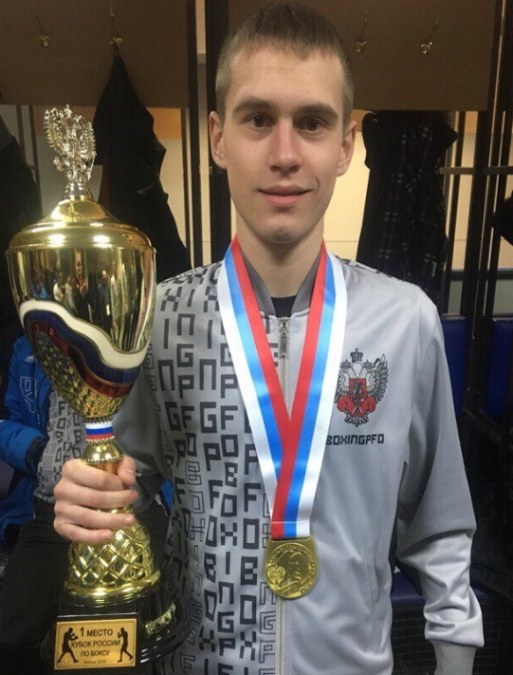
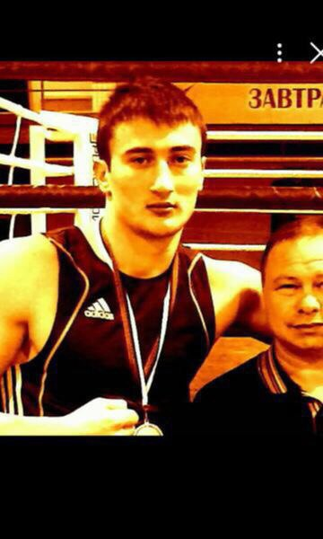
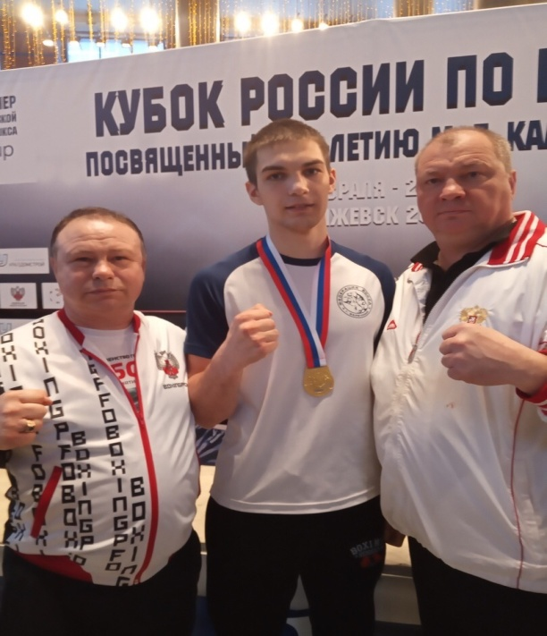
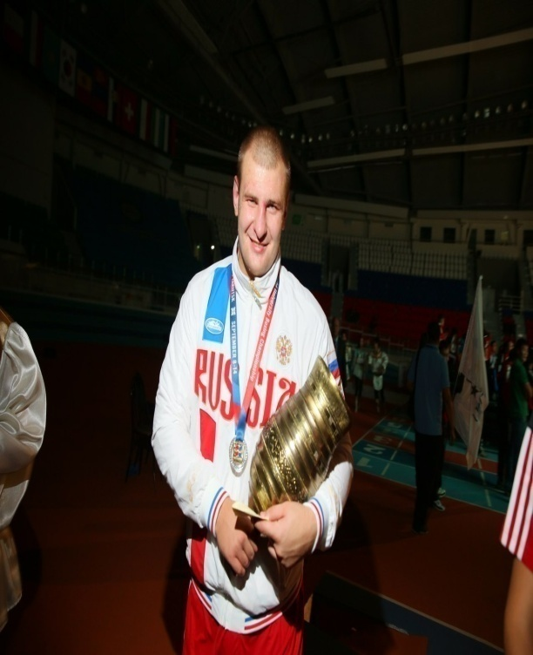
Рисунок 31 – Саралиев Р. Рисунок 32 – Стогов Н.

Рисунок 33 – Спивак Д. Рисунок 34 – Бызов И.

ВЫВОДЫ
Бокс формировался в течение многих лет, он возник благодаря
развитию нескольких принципиально важных особенностей:
- правила поединка
- экипировка
- расширение весовых категории
- централизация системы управления
Вклад Джеимса Фигга, Джека Броутона. Джона Дугласа и их продолжателей оказали значительное влияние на возникновение и развитие современного бокса в мире.
Бокс имеет свои традиции, правила, выступление на ринге мирового уровня – пензенский бокс, и боксеры пензенской сборной являются членами основной сборной команды, защищая и предоставляя данный вид спорта.
Историческая значимость бокса, его возникновение, развитие берет начало 668 г д.н.э., что позволяет говорить нам о его значимости, как вида единоборств, направление в которым в основном специализируется мужское население планеты.
Мы рассмотрели историческое развитие бокса в Пензенской губернии, как контактного вида спорта, его становление, значение и этапы развития. В Пензенской области немало выдающихся спортсменов боксеров и под руководством высококвалифицированных тренеров они достигнут немало высоких результатов, что позволяет данному виду спорта развиваться на территории области и тем самым осознать потенциал спортсменов, которые увлечены данным спортивным направлением единоборств. Этапы развития бокса в Пензенской области показывают, что данный вид спорта, как направление единоборств имеет место развиваться, по гендерному признаку. Имеет свою историческую значимость на территории Пензенского края, великих спортсменов, что актуально на современном этапе развития.
Профессиональный тренерский состав, который работает на сегодняшний день в Федерация бокса Пензенской области, имеет свою профессиональную компетентность, подходы, принципы, что позволяет ставить и выполнять задачи непосредственно для спортсменов нового поколения, которые выступают в ринге и защищают честь Пензенской области на сегодняшний день.

СПИСОК ИСПОЛЬЗОВАННЫХ ИСТОЧНИКОВ

- Арцишевский В. Бокс /М.: Медиа, 2012 г. 287 с.
- Алексеев С.В. Физическая культура и спорт / М.: ЮНИТИ-ДАНА 2013 г. 87 с.
- Васиченков Б.И. Бокс. Спортивные термины на 5 языках / М.: Русский язык - Москва, 2006 г. 196 с.
- Градополов К.В. Бокс: Учебник для институтов физической культуры / М.: БИ, 1938 г. 288 с.
- Градополов К.В. Тренировка боксера: Пособие для боксеров и тренеров / М.: Физкультура и спорт, 1960 г. 338 с.
- Градополов К.В. Бокс: Учебное пособие для тренеров / М.: Физкультура и спорт, 1963 г. 268 с.
- Голощапов Б.Р. История физической культуры и спорта / М.: Издательский центр "Академия", 2007 г. 167 с.
- Клещев В.Н. Подготовка боксеров в вузах. Учебное пособие / М.: Физическая культура, 2012 г. 104 с.
- Кагалик, П. Уроки бокса для начинающих / П. Кагалик. - М.: Феникс, 2014. - 769 c.Лысенко А.С. Бокс. Совершенствование техники / М.: СПДФЛ. 2012 г. 152 с.
- Лукашев М.Н. Рассказы о неизвестных эпизодах из славного прошлого отечественной борьбы, бокса и кулачного боя / М., 1990 г. 34 с.
- Лисицын В.В. Специфика технико-тактической подготовки женщин-боксеров высокого класса / М.: Ленанд, 2014 г. 168 с.
- Лисицын, В. В. Специфика технико-тактической подготовки женщин-боксеров высокого класса / М.: Ленанд, 2014г. 352 c.
- Лукинский, Н. Как стать Королем Ринга. Книга о боксе и победе / М.: АСТ, Астрель, ВКТ, 2013 г. 288 c.
- Лукинский, Н. Как стать Королем ринга. Книга о боксе и победе / М.: АСТ, Астрель, ВКТ, Кладезь, 2014 г. 256 c.
- Москаленко, Р. В. Бокс / М., Эксмо, 2012 г. 722 c.
- Остьянов В.Н. Обучение и тренировка боксеров / М.: Олимпийская литература. 2013 г. 272 с.
- Пучков О.И., Суровицкий В.Б. Бокс / Пензенская энциклопедия. М.: Научное издательство «Большая Российская энциклопедия», 2001 г. 136 с.
- Платонов В.Н. Подготовка квалифицированных спортсменов / М.: Физкультура и спорт, 1986 г. 138 с.
- Персивал Л. Как стать хорошим боксером (десять элементов техники бокса) / М.: ИнформДинамо, 1993 г. 193 с.
- Пучков О.И., Суровицкий В.Б. Бокс / Пензенский спорт: История и современность. 1996 г. 116 с.
- Пэт О'Лири Школа современного бокса / М.: Феникс. 2015 г. 499 с.
- Столбова В.В. Всеобщая история физической культуры и спорта /М., 1982 г. 232 с.
- Суслов Ф.П. Терминология спорта: Толковый словарь спортивных терминов / М.: СпортАкадемПресс, 2001 г. 480 с.
- Суник А.Б. Российский спорт и олимпийское движение на рубеже XIX-ХХ веков / М., 2004 г. 139 с.
- Санников В.А. Федерация бокса России / М., 2011 г. 90 с.
- Ситников П.С. Бокс. Книга-тренер / М.: Эксмо, 2013г. 68 с.
- Стрельников В. А. Учебно-тренир.процесс в боксе / М.:НИЦ ИНФРА-М,СФУ, 2016 г. 221 с.
- Хики Кевин Бокс / М.: АСТ, Астрель, Кладезь, 2015 г. 97 с.
- Харлампиев А. Методика бокса / М., 1937 г. 160 с.
- Подрезов Н. А. Азбука бокса / М.: МГТУ 2013 г. 36 с.

